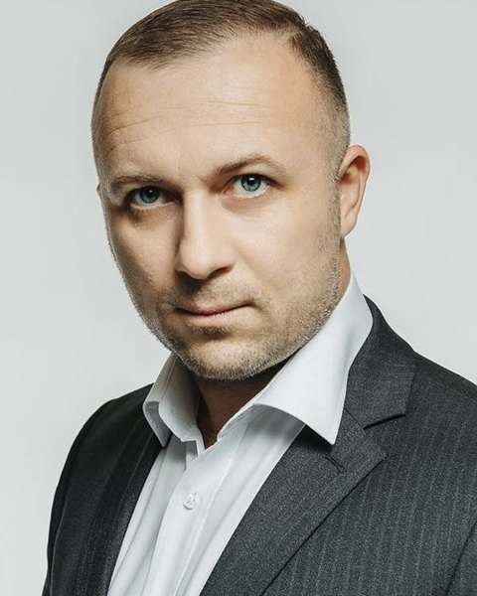
奥斯塔普·多增科（Ostap Dotsenko）
业务拓展与市场营销负责人
业务拓展 | B2B 市场营销 | 电子商务 | 俄罗斯、中国、东南亚
电话：+86 137 6171 6355；+7 985 874-49-58（WhatsApp）
微信：ostap10081987 | 邮箱：norbanking@gmail.com | Telegram：@ostapdotcenko
LinkedIn：linkedin.com/in/ostapdotсenko（1.1万+关注者）
网站：ostapdotcenko.ru | 城市：上海 · 莫斯科（混合办公）

求职意向
CBDO、CMO 或国际业务拓展总监：俄罗斯 — 中国 — 东南亚。

职业概述
13+ 年业务拓展与市场营销经验，深耕俄罗斯、中国与东南亚市场。曾任 Megamarket（俄罗斯第三大电商平台，Sber 生态）B2B 市场负责人、AliExpress 俄罗斯与独联体（阿里巴巴集团）O2O 业务负责人；2025年起在上海创业，任公司所有者。管理团队最多40人，年营销预算超过10亿卢布，在 Megamarket、阿里巴巴及自有企业均负责损益（P&L）。主导联邦级项目，与银行、电信运营商及政府部门建立合作。足迹遍及20+个国家，掌握5种语言，包括中文（B2+）。

核心业绩
- 卖家数量同比 +350%，平台卖家达5万家（Megamarket）。
- 我主导的项目带来30亿卢布净利润（2023年第四季度）（Megamarket）。
- 与俄罗斯经济发展部合作的联邦级项目，覆盖86个地区（Megamarket）。
- “俄罗斯制造”项目参与企业从0增长到2000家，2024年（Megamarket）。
- GMV 4800万美元，同比 +100%；新买家 +185%（AliExpress 俄罗斯与独联体）。
- 平均投放 ROI 25倍；120+ 家媒体集团合作伙伴（阿里巴巴集团，2020–2022）。
- 一站式承办 Megamarket（Sber）深圳企业论坛，1200+人（自有企业）。

工作经历

所有者与项目创始人 —— 上海拼那克了科技有限公司（Shanghai Pinnacle Technology Co., Ltd.）
2025 — 至今 | 中国上海
GlobalTechTour —— 聚焦中国与东南亚的标杆考察与技术探访之旅；Aura Robotics —— 机器人与自动化，直接从中国制造商选型采购机器人。作为所有者承担损益。
- 为 Megamarket（Sber）在深圳一站式承办1200+人企业论坛：物流、场地、商务日程全程负责。
- 组织代表团参观 BYD、小米、百度、美团、得物、Leju Robotics 的工厂与研发中心；为 Aura 客户直接对接机器人厂商管理层与研发团队。
- BelMol 在 Kepler 工厂仅用2小时会谈即解决乳品生产自动化问题；SolarTek 在5天内走访 Leju Robotics、Robotera、AgiBot 和 Kepler。

B2B 市场负责人（Head of B2B Marketing）—— Megamarket（Sber 生态）
2023 — 2025 | 俄罗斯
俄罗斯第三大电商平台。团队16–40人（直接管理及通过下属主管），年营销预算超过10亿卢布，负责业务线损益（P&L）。
- 搭建卖家招募 B2B 营销体系：卖家数量同比 +350%，平台卖家达5万家；我主导的项目带来30亿卢布净利润（2023年第四季度）。
- 与俄罗斯经济发展部联合推出联邦级企业家扶持项目，依托86个地区的“我的事业”创业服务中心：从零搭建获客战略、营销物料与区域传播。
- 操盘“Megasreda”全国创业马拉松，覆盖20座城市——从概念、物流到内容与公关；100万+次观看。
- 推出“俄罗斯制造”项目：品牌计划、入驻体系、视频推广——参与企业从0增长到2000家。
- 面向残障生产者的社会公益市集：定位、UX、公关活动。

独立顾问（Independent Adviser）—— AdTech / MarTech / EduTech
2022 — 2023 | 乌兹别克斯坦、哈萨克斯坦、东南亚
- 为企业提供咨询，包括 MyDars 和 HiTarget（印度尼西亚）：20+ 合作伙伴，面向东南亚的产品本地化。

O2O 与新业务负责人（Head of O2O & New Business）—— 阿里巴巴集团（AliExpress 俄罗斯与独联体）
2020 — 2022 | 俄罗斯与独联体
团队最多5人，负责 O2O 业务线损益（P&L）。
- 与 Alfa 银行、Tinkoff、MTS 银行、Megafon、Beeline、俄罗斯石油公司及120+ 家媒体集团建立 O2O 合作。
- GMV 4800万美元（同比 +100%），新买家 +185%，平均投放 ROI 25倍。

联合创始人（Co-founder）—— O.F.D 创意机构（O.F.D Creative Agency）
2017 — 2020（2017年为筹备与启动期）| 上海、香港
作为所有者承担损益。
- 中俄联合团队项目：为企业开拓中俄两国市场提供广告推广方案。
- 客户：FOREO、DECATHLON、中国银行、WWE、CDEK。

商务与业务拓展负责人（Head of Commerce & BD）—— Data Centric Alliance
2015 — 2017 | 莫斯科、上海
- 负责媒体采购与亚洲市场业务拓展；合作伙伴：Google 香港、Yahoo 香港、腾讯、携程、百度。

业务拓展经理（中国 / 东南亚）—— CityAds Media
2013 — 2015 | 中国、东南亚
- 在中国及东南亚市场开展效果营销与联盟营销（CPA / CPC / CPL）；客户包括 Sasa（香港）。

核心技能
- 业务拓展：市场进入战略、合作伙伴与战略联盟、与企业一把手谈判、亚洲与独联体市场拓展、开拓新业务方向。
- 市场营销：B2B 市场营销、需求挖掘、Performance Marketing、产品营销、销售赋能、品牌项目。
- 技术与数据：电子商务与电商平台、AdTech / MarTech、营销自动化、CRM 与数据分析、O2O。
- 传播与公关：政府关系与国家项目、联邦级活动、公关；俄罗斯与独联体50+场展会与论坛。

语言能力
- 俄语（母语）· 英语 C1 · 中文 B2+ · 乌兹别克语 B1 · 韩语 A2。

教育背景
- 国际大学 —— 民法专业。
- 塔什干国立东方学学院附属中学 —— 韩语教师。

媒体报道与演讲
- RBC —— 专访“最重要的是懂行，并且敢于行动”；RBC Industries。
- Sber Business —— 专家指南《电商平台：完整盈利指南》。
- 塔斯社 —— 乌里扬诺夫斯克州与 Megamarket 共建地方商品展示平台；“我的事业” —— “Megasreda”马拉松，100万+次观看。
- 演讲：Russian Retail Show 2024（演讲嘉宾）、Amber Forum 2024（圆桌讨论）、“制造商峰会”，伊尔库茨克，2024（圆桌讨论）、Russian Retail Week 2025、上合组织论坛 2025、“Megasreda”全国创业马拉松。

联系方式与链接
- 电话：+86 137 6171 6355；+7 985 874-49-58（WhatsApp）。微信：ostap10081987。邮箱：norbanking@gmail.com
- 网站：ostapdotcenko.ru（俄语、英语、中文）；博客：ostapdotcenko.ru/blog —— 每日更新
- LinkedIn：linkedin.com/in/ostapdotсenko —— 1.1万+关注者
- Telegram：@ostapdotcenko；Instagram：@ostap.dotsenko；Facebook：Ostap Dotsenko
- 项目：globaltechtour.ru（及博客）；aura-robotics.ru（及博客）
推荐人信息可应要求提供。

